

- Обращайте внимание на "домашние звуки". Спрашивайте: "Что там шумит?" (миксер, холодильник, стиральная машина...).
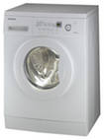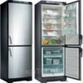
- Привлекайте внимание : "Слышишь, как идет (стучит, капает, шумит) дождь, ветер, едет машина, летит самолет и т.п.
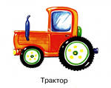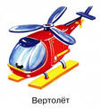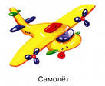
- Покажите различные музыкальные инструменты (барабан, колокольчик, погремушку и т.д.). Дайте послушать, как они звучат. Потом предложите отвернуться и угадать, на каком музыкальном инструменте Вы играете. Название каждого звучащего инструмента проговаривается. Количество игрушек увеличивается постепенно с 3 до 5. Упражнение проводится до достижения стойкого различения громких и контрастных звуков.
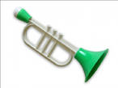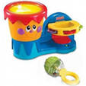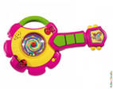
- Покажите 4-5 предметов (например: металлическая коробка, стеклянная банка, пластмассовый стаканчик, деревянная шкатулка и т.п). С помощью карандаша вызовите звучание каждого предмета, воспроизводите его многократно, пока малышка не уловит характер звука. Начинать упражнение необходимо с 2-х контрастных звучаний при зрительной опоре: о металл, о дерево, позже добавляются 3-й и 4-й варианты звучания. Затем только на слух (ребенок отворачивается) предлагается определить, что звучит. Упражнение проводится до достижения стойкой дифференциации звучаний.
- Выставите перед ребенком хорошо знакомые предметы: карандаш, ножницы, стакан с водой, пустая деревянная шкатулка и т.п. Без зрительной опоры предложите определить, что он услышит, и рассказать о Ваших действиях. Ребенок отворачивается, а Вы переливаете воду из одной чашки в другую, режете бумагу, мнете ее, рвете, стучите ножницами о чашку (вариантов много. Если упражнение вызывает трудности, проводите его со зрительной опорой.


6. В одинаковые непрозрачные баночки поместите сыпучие продукты с частицами различной величины: манная и гречневая крупа, горох, соль, фасоль, сахарный песок и т.п. Предложите ребенку сначала внимательно послушать и запомнить звучание каждого продукта в баночке при встряхивании. Потом по очереди встряхивайте баночки и просите каждый раз отгадать, что в баночке. Количество банок ограничивается вначале тремя, после чего медленно увеличивается при постоянном сравнении акустических восприятий.

7. Учите различать ребенка одинаковые звуковые комплексы по высоте, силе, тембру.
Предложите громко (тихо), показать, как лает собака, мычит корова, мяукает кошка, кукарекает петух и т.д.
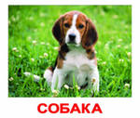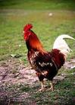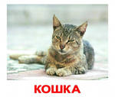
8. Произносите один т тот же звук с изменением его характера, тембра и эмоциональной окраски, а затем попросите дочку воспроизвести образец.
Например:
А - плачет девочка А - показывают горло врачу
А - девочка укололась иголкой А - качают малыша
О - удивилась мама О - стонет больной
О - кричит охотник в лесу У - гудит паровоз
У - звучит дудочка У - плачет мальчик.
9. Это упражнение направлено на изменение звукового комплекса по высоте и силе. Предложите сказать дочке "МЯУ" громко (кот рядом и просит есть), тихо, если кот за дверью; высоким голосом (котенок маленький); низким голосом (старый кот). Аналогично изменяйте звуковые параметры при воспроизведении следующих звукоподражаний: И-ГО-ГО, МУ, ГАВ, КВА, БЕ, КУ-КУ и т.д.

Желаю удачи!!!

